LAPORAN KEGIATAN
PENGUKURAN KEPUASAN MITRA KERJASAMA

STIKes WIDYA DHARMA HUSADA TANGERANG
2018

BAB I
PENDAHULUAN

- LATAR BELAKANG
Manfaat dan Kepuasan Mitra Kerjasama STIKes Widya Dharma Husada (WDH) Tangerang dengan pihak luar yang sudah dijalin yaitu berdasarakan prinsip saling menguntungkan dan membutuhkan. Upaya kerjasama pada lembaga diawali dengan kesepakatan MoU dengan lembaga lain. Selanjutnya yang bersangkutan adalah melaksanakan berbagai program yang telah disepakati dalam MoU dan ketika MoU akan berakhir maka akan dilaksanakan survey kepuasan mitra dalam bekerjasama.
Pelaksanaan survey kepuasan mitra kerjasama langkah yang paling utama adalah mencermati naskah kerjasama yang akan dilakukan monitoring serta menghubungi tim monitoring maupun mitra kerjasama dengan mengirimkan surat kepada mitra kerjasama. Persiapan dilaksanakan dengan mengidentifikasi hal-hal apa
saja yang akan dimonitor, variable apa yang akan dimonitor serta menggunakan indikator mana yang sesuai dengan tujuan program.

- SASARAN SURVEY KEPUASAN MITRA KERJASAMA
Sasaran survei kepuasan mitra kerjasama ditujukan kepada seluruh mitra yang bekerjasama dengan STIKes Widya Dharma Husada Tangerang.

C. WAKTU DAN PROSEDUR SURVEY
Survei Kepuasan Mitra Kerjasama dilakukan pada 1 Mei 2018 -20 Mei 2018 melalui email.

D. METODE SURVEI
Instrumen yang dipergunakan dalam pengukuran kepuasan mitra kerjasama berupa kuesioner survey kepuasan mitra kerjasama dengan jumlah pertanyaan 10 biji. Guna memenuhi validitas isi dan bobot instrumen, awalnya dilakukan telaah mendalam tentang aspek-aspek perguruan tinggi yang berhubungan dengan mitra kerjasama. Kuesioner yang dimaksud telah dilakukan uji validitas dan reliabilitas dengan menggunakan Cronbach’s Alpha dengan signifikansi 5%. Hasil survei kepuasan dihitung berdasarkan pilihan alternatif yang ada pada kuisioner yaitu : nilai 1 = tidak puas, 2 = kurang puas, 3 = cukup puas, 4 = sangat puas, Selanjutnya nilai jawaban akan diakumulasikan untuk setiap butir pernyataan yang ada pada kuisioner dan nilai akumulasi tersebut dihitung dalam bentuk persentase. Nilai persentase tersebut kemudian diasumsikan sebagai tingkat kepuasan mitra kerjasama dan disajikan dalam bentuk diagram pie/distribusi frekuensi.

BAB II
HASIL SURVEI KEPUASAN MITRA KERJASAMA

Hasil survei kepuasan mitra kerjasama terdiri dari 10 aspek yang disajikan yaitu meliputi:
- Transparansi pengelolaan MoU STIKes Widya Dharma Husada Tangerang
Gambar 1. Transparansi pengelolaan MoU STIKes Widya Dharma Husada Tangerang

Untuk butir pernyataan ini berdasarkan Diagram Pie di atas menunjukkan bahwa 80% mitra kerjasama merasa sangat puas dan 20% merasa cukup puas terkait dengan transparansi pengelolaan MoU STIKes WDH Tangerang.

- Komunikasi yang dijalin antara STIKes WIdya Dharma Husada Tangerang dengan mitra kerjasama

Gambar 2. Komunikasi yang dijalin antara STIKes WIdya Dharma Husada Tangerang dengan mitra kerjasama

Untuk butir pernyataan ini berdasarkan Diagram Pie di atas menunjukkan bahwa 97 % mitra kerjasama merasa sangat puas dan 3% merasa cukup puas terkait dengan komunikasi yang dijalin antara STIKes WIdya Dharma Husada Tangerang dengan mitra kerjasama

- Kejelasan prosedur kerjasama antara STIKes WDH dengan mitra terkait

Gambar 3. Kejelasan prosedur kerjasama antara STIKes WDH dengan mitra terkait

Untuk butir pernyataan ini berdasarkan Diagram Pie di atas menunjukkan bahwa 83 % mitra kerjasama merasa sangat puas dan 17% merasa cukup puas terkait dengan kejelasan prosedur kerjasama antara STIKes WDH dengan mitra terkait

- Manfaat yang diterima dari kerjasama antara STIKes WIdya Dharma Husada Tangerang dengan mitra

Gambar 4. Manfaat yang diterima dari kerjasama antara STIKes WIdya Dharma Husada Tangerang dengan mitra

Untuk butir pernyataan ini berdasarkan Diagram Pie di atas menunjukkan bahwa 82 % mitra kerjasama merasa sangat puas dan 18% merasa cukup puas terkait dengan manfaat yang diterima dari kerjasama antara STIKes Widya Dharma Husada Tangerang dengan mitra terkait.

- Kompetensi SDM yang tersedia di STIKes WIdya Dharma Husada Tangerang

Gambar 5. Kompetensi SDM yang tersedia di STIKes WIdya Dharma Husada Tangerang
Untuk butir pernyataan ini berdasarkan Diagram Pie di atas menunjukkan bahwa 78 % mitra kerjasama merasa sangat puas dan 12% merasa cukup puas terkait dengan kompetensi SDM yang tersedia di STIKes WIdya Dharma Husada Tangerang.

- Efektivitas kerjasama antara mitra dengan STIKes Widya Dharma Husada Tangerang

Gambar 6. Efektivitas kerjasama antara mitra dengan STIKes Widya Dharma Husada Tangerang
Untuk butir pernyataan ini berdasarkan Diagram Pie di atas menunjukkan bahwa 93 % mitra kerjasama merasa sangat puas dan 7% merasa cukup puas terkait dengan efektivitas kerjasama antara mitra dengan STIKes Widya Dharma Husada Tangerang.

- Efisiensi pelaksanaan kerjasama dengan STIKes WIdya Dharma Husada Tangerang

Gambar 7. Efisiensi pelaksanaan kerjasama dengan STIKes WIdya Dharma Husada Tangerang

Untuk butir pernyataan ini berdasarkan Diagram Pie di atas menunjukkan bahwa 93 % mitra kerjasama merasa sangat puas dan 7% merasa cukup puas terkait dengan efisiensi pelaksanaan kerjasama antara mitra dengan STIKes Widya Dharma Husada Tangerang.

- Pedoman kerjasama STIKes WIdya Dharma Husada Tangerang dengan mitra

Gambar 8. Pedoman kerjasama STIKes WIdya Dharma Husada Tangerang dengan mitra
Untuk butir pernyataan ini berdasarkan Diagram Pie di atas menunjukkan bahwa 82 % mitra kerjasama merasa sangat puas dan 18% merasa cukup puas terkait dengan pedoman kerjasama STIKes WIdya Dharma Husada Tangerang dengan mitra.

- Tingkat kepuasan terhadap kejelasan MoU kerjasama

Gambar 9. Tingkat kepuasan terhadap kejelasan MoU kerjasama
Untuk butir pernyataan ini berdasarkan Diagram Pie di atas menunjukkan bahwa 83 % mitra kerjasama merasa sangat puas dan 17% merasa cukup puas terkait dengan tingkat kepuasan terhadap kejelasan MoU kerjasama.

- Hasil kerjasama dengan STIKes WIdya Dharma Husada Tangerang

Gambar 10. Hasil kerjasama dengan STIKes WIdya Dharma Husada Tangerang
Untuk butir pernyataan ini berdasarkan Diagram Pie di atas menunjukkan bahwa 98% mitra kerjasama merasa sangat puas dan 2% merasa cukup puas terkait dengan hasil kerjasama dengan STIKes WDH Tangerang.

BAB III
RENCANA TINDAK LANJUT

Manfaat dan kepuasaan mitra kerjasama digunakan oleh STIKes WDH untuk beberapa hal, seperti berikut ini:
- Meningkatkan Mutu Program
Angket yang diberikan kepada mitra akan dianalisis oleh bagian akademik dan disosialisasikan hasilnya pada acara rapat rutin di STIKes WDH. Hasil kerjasama dengan mitra digunakan oleh STIKes WDH untuk perbaikan pada system pembelajaran, kurikulum, peningkatan kompetensi mahasiswa, peningkatan kemampuan dosen dalam meneliti dan melakukan pengabdian masyarakat sehingga pada akhirnya dapat meningkatkan mutu program.
- Pengembangan Lembaga
Manfaat dari kemitraan yang sudah dijalin oleh STIKes WDH digunakan pula sebagai dasar dalam pengembangan lembaga.
- Keberlanjutan Kerja Sama.
Berdasarkan hasil evaluasi kemitraan dengan pihak luar. Hasil evaluasi menjadi dasar dalam pertimbangan keberlanjutan kerjasama. Berdasarkan hasil evaluasi yang dibahas, STIKes WDH merekomendasikan untuk melanjutkan kerjasama dengan mitra yang sudah terjalin. Perpanjangan perjanjian kerjasama bisa diperluas lingkupnya menjadi joint penelitian ataupun join pengabdian masyarakat.

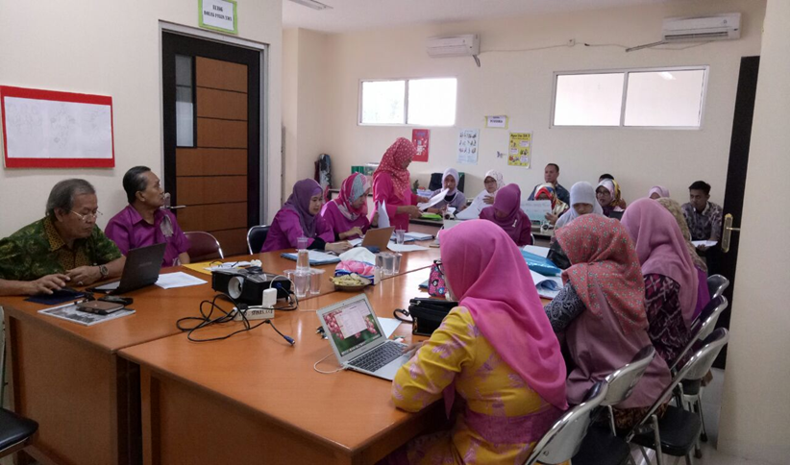
Gambar 11. Rapat Rutin STIKes WDH membahas Hasil Kuesioner Kepuasan Mitra terhadap kerjasama dengan STIKes WDH Tangerang

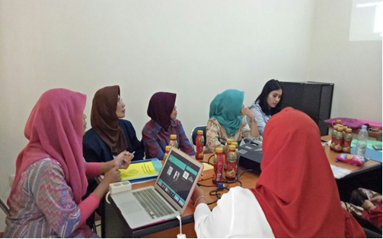
Gambar 12. Rapat Prodi sebagai tindak lanjut kerjasama dengan mitra

RENCANA TINDAK LANJUT:
- Mempertahankan kualitas dan lebih meningkatkan mutu program kerjasama seperti
Mengembangkan raung lingkup kerjasama dalam hal joint research, pengabdian dan publikasi karya ilmiah, pembahasan kurikulum pendidikan.
- Mempertahankan keberlanjutan kerjasama (MoU)

